修 模 通 知 单 编号:
零部件名称 |  |  | M4-地脚罩壳 |  |  |  | 模具名称 |  | 塑胶模具
图号（数模名称） |  |  | SLT0010952 |  |  |  | 模具编号 |  | RCS0253-11
修模申请时间 |  |  | 2023-04-27 |  |  |  | 要求完成时间 |  | 2023-05-10
模具厂联系人 |  |  | 宋令卫 |  |  |  | 联系电话 |  | 15689799666
申请人 |  |  | 李燕龙 |  |  |  | 联系电话 |  | 18230292951
修模原因:目前欧马可主驾右侧地脚罩壳安装空间小，装车时地脚罩壳与地脚钣金前导向限位点时比较难对准（可以按照地脚罩壳边界与滑轨边界是否平行来大概判定），装配时容易破坏塑料件上导向结构，导致装配困难。
SLT0010952变更前
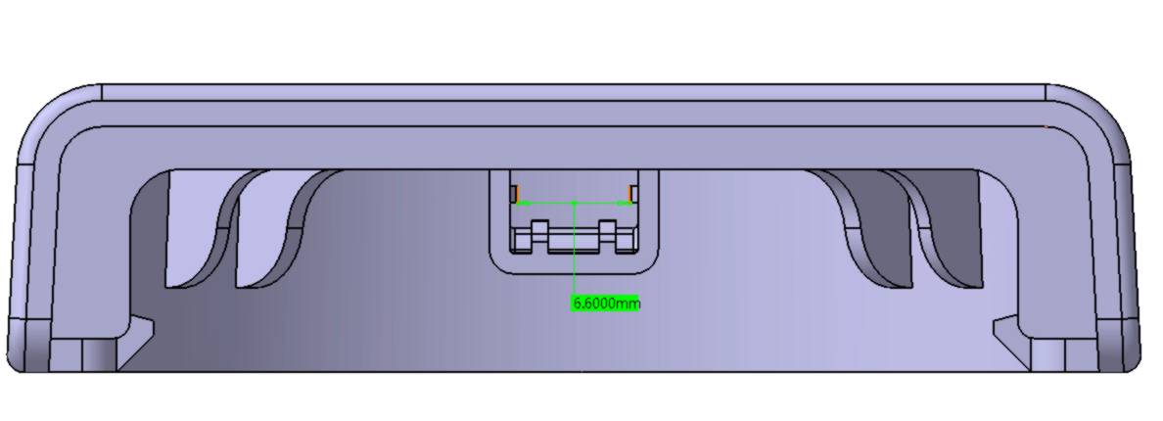

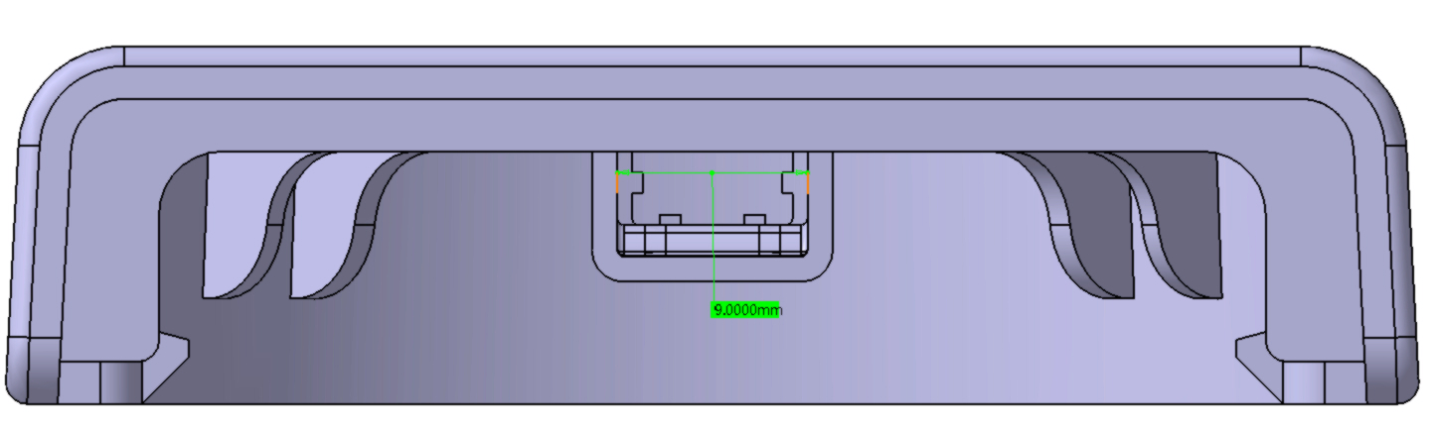
SLT0010952变更后

修模方案（可参见附件/如果有）：取消地脚罩壳卡接槽内两侧和下导向限位筋条，Y向导向限位结构加大与钣金件间隙至1.5mm,Z方向增加间隙至0.5mm，经手工样件试装后，反馈装配得到较大改善。模具维修：
- 重制4支斜顶
- 后模减铁
试模要求：模具更改完成后，由贵司 5 模。并将试模样件发送至北京光华荣昌M4座椅项目处，验证更改样件是否彻底解决产品问题。

编 制 | 郜健康 |  |  | 审 核 |  |  |  | 批 准
修模厂家详细修模计划（如需产生费用请注明）：

修模计划编制 |  |  |  |  |  | 修模计划审核 |  |  |  |  |  |  | 审核 |  | 批准
修模进度和效果确认：

签字：
采购部付款评价和考核：

签字：
备注：若模具需返厂维修，将此单抄送一份发制造部。 不需要 需要

